Université Mohamed Boudiaf M’sila 2ème année licence, 2023/2024
Faculté des sciences-Département de Chimie- Chimie Organique II

Série 3: Substitition électrophile aromatique (S_{E}A)
Exercice 1:
- Expliquer pourquoi le cyclohepta-1,3,5-triène est beaucoup plus réactif que le benzène, bien qu’ils possèdent tous deux le même nombre de liaison double
Exercice 2:
Compléter les réactions suivantes en nommant chacune d’elle et en précisant le mécanise :
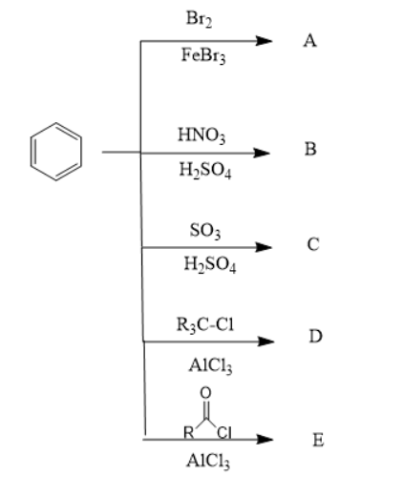

Exercice 3:
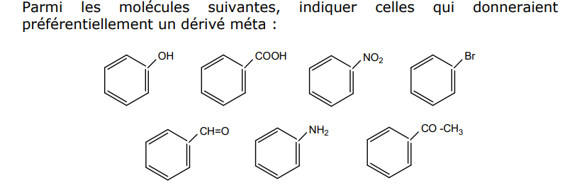
Exercice 4:
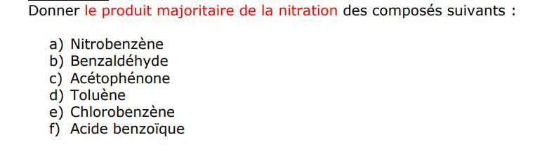
Exercice 5:
